UNIDAD DE TRABAJO 1
Programación multiproceso
Programación de Servicios y Procesos · 2º Desarrollo de Aplicaciones Multiplataforma

RECUERDA · Qué vas a aprender en esta unidad
Esta unidad trabaja el resultado de aprendizaje 1: desarrollar aplicaciones compuestas por varios procesos, reconociendo y aplicando principios de programación paralela. Al terminarla serás capaz de:
- Explicar qué es un proceso, cómo lo gestiona el sistema operativo y en qué se diferencia de un hilo.
- Distinguir la programación concurrente, la paralela y la distribuida, y saber cuándo conviene cada una.
- Monitorizar procesos con las herramientas de Windows, de Linux y del propio JDK.
- Crear procesos desde Java, comunicarte con ellos, esperar a que terminen y recoger sus resultados.
- Repartir un trabajo entre varios procesos que se ejecuten en paralelo, y depurar y documentar la aplicación.

1. Introducción
Hasta ahora, la mayoría de los programas que has escrito tenían un único flujo de ejecución: las instrucciones se ejecutaban una detrás de otra, desde el principio del main hasta el final. Sin embargo, casi todo el software que usas a diario funciona de otra manera.
- Un navegador como Chrome o Edge crea un proceso distinto para cada sitio web abierto. Si una pestaña se bloquea, el resto del navegador sigue funcionando.
- Una herramienta de compilación como Gradle o Maven puede compilar varios módulos a la vez, uno en cada núcleo del procesador.
- Un servidor atiende a cientos de usuarios simultáneamente sin que ninguno tenga que esperar a que termine el anterior.
- Un IDE analiza tu código, lo compila y te sugiere correcciones mientras sigues escribiendo.
Todos estos programas están formados por varias tareas que avanzan al mismo tiempo. En esta unidad estudiarás la primera forma de conseguirlo: dividir una aplicación en varios procesos. Primero verás qué es un proceso y cómo lo gestiona el sistema operativo; después aprenderás a crear procesos desde Java, a comunicarte con ellos y a coordinarlos para repartir un trabajo y terminarlo antes.

2. Ejecutables, procesos y servicios

2.1. Programa y ejecutable
Un programa es un conjunto de instrucciones escritas para resolver un problema. Cuando ese programa se traduce a un formato que el sistema operativo sabe cargar en memoria y poner en marcha, obtenemos un ejecutable. Cada sistema operativo usa su propio formato: PE en Windows (ficheros .exe) y ELF en Linux.
Un ejecutable es algo pasivo: es un fichero guardado en el disco que no hace nada hasta que alguien lo ejecuta.
IMPORTANTE · El caso de Java
Cuando compilas con javac no obtienes un ejecutable del sistema operativo, sino ficheros .class con bytecode, un código intermedio para una máquina virtual. Quien realmente se ejecuta es la máquina virtual de Java (JVM), es decir, el programa java.exe (o javaw.exe), que interpreta el bytecode y compila a código máquina las partes más usadas (compilación JIT).
Por eso, en el Administrador de tareas, tus programas Java no aparecen con el nombre de tu clase, sino como java.exe u «OpenJDK Platform binary». Para saber cuál es cuál tendrás que mirar su línea de comandos.

2.2. Proceso
Un proceso es un programa en ejecución. Es una entidad activa: ocupa memoria, usa el procesador y tiene recursos asignados por el sistema operativo. A partir de un mismo ejecutable se pueden crear muchos procesos: si abres tres ventanas del Símbolo del sistema, tendrás tres procesos cmd.exe distintos del mismo ejecutable, cada uno con su propio identificador.
Cuando el sistema operativo crea un proceso, le reserva un espacio de direcciones propio, que se organiza en varias zonas:
Zona de memoria | Qué contiene
Código (text) | Las instrucciones del programa. Normalmente es de solo lectura.
Datos | Las variables globales y estáticas.
Montículo (heap) | La memoria que se reserva dinámicamente durante la ejecución. En Java, todos los objetos creados con new.
Pila (stack) | Las llamadas a métodos en curso, con sus parámetros y variables locales.

Además, el sistema operativo guarda toda la información que necesita para gestionar cada proceso en una estructura llamada bloque de control de proceso (PCB, Process Control Block):
- PID (identificador del proceso) y PPID (identificador del proceso padre).
- Estado actual del proceso (listo, en ejecución, bloqueado…).
- Contador de programa y registros del procesador, para poder continuar la ejecución donde se quedó.
- Prioridad y otros datos de planificación.
- Información sobre la memoria asignada.
- Recursos abiertos: ficheros, conexiones de red, dispositivos…
- Usuario propietario y permisos.
IMPORTANTE · Los procesos están aislados
Cada proceso tiene su propio espacio de memoria y no puede leer ni modificar la memoria de otro proceso. Esto hace que el sistema sea más seguro y robusto: si un proceso falla, los demás no se ven afectados. La contrapartida es que, si dos procesos necesitan intercambiar información, tienen que usar mecanismos de comunicación entre procesos (IPC, Inter-Process Communication) que proporciona el sistema operativo. Los estudiarás en el apartado 9.

Jerarquía de procesos
Todo proceso es creado por otro proceso, que pasa a ser su padre; el proceso creado es su hijo. Así se forma un árbol de procesos. En Linux, la raíz del árbol es el proceso con PID 1 (systemd en la mayoría de distribuciones actuales). En Windows también se registra el padre de cada proceso (PPID), aunque el sistema no mantiene un árbol tan estricto: si el padre termina, sus hijos siguen funcionando sin más.
En esta unidad, cuando hablemos de subproceso nos referiremos a un proceso hijo creado por nuestra aplicación.

2.3. Servicios
Un servicio es un proceso que se ejecuta en segundo plano, sin interfaz de usuario, y que ofrece una funcionalidad a otros programas o usuarios. Normalmente lo arranca el sistema operativo al iniciarse y se mantiene en ejecución de forma continua, esperando peticiones. Son servicios, por ejemplo, un servidor web, un gestor de bases de datos, la cola de impresión o el servicio de actualizaciones.
- En Windows se llaman servicios y los gestiona el Administrador de control de servicios. Puedes verlos con la consola services.msc, con el comando sc query o con Get-Service en PowerShell.
- En Linux se llaman demonios (daemons) y, por convención, su nombre suele acabar en «d»: sshd, httpd, mysqld. Se gestionan con systemctl (systemctl status sshd).
 | Ejecutable | Proceso | Servicio
Qué es | Fichero con instrucciones listo para cargarse | Programa en ejecución | Proceso en segundo plano que ofrece una funcionalidad
Dónde está | En el disco | En memoria y usando la CPU | En memoria, normalmente de forma continua
Interacción | Ninguna | Puede tener interfaz o usar la consola | Sin interfaz; responde a peticiones
Ejemplo | notepad.exe | Un Bloc de notas abierto (PID 8412) | El servidor web Apache o el servicio de Windows Update

3. Estados de un proceso
Desde que se crea hasta que termina, un proceso pasa por diferentes estados. El modelo más utilizado para explicarlo es el de cinco estados:
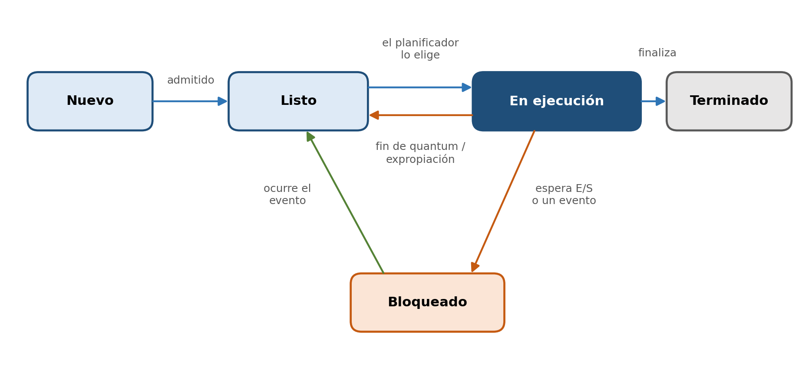
Figura 1. Estados de un proceso y transiciones entre ellos
Estado | Significado
Nuevo | El proceso se está creando: el sistema operativo le reserva memoria y crea su PCB.
Listo | El proceso tiene todo lo necesario para ejecutarse y solo espera a que le asignen un núcleo del procesador.
En ejecución | Sus instrucciones se están ejecutando en un núcleo. En cada núcleo solo puede haber un proceso (o hilo) en ejecución en cada instante.
Bloqueado | El proceso espera a que ocurra algo externo: que termine una lectura de disco, que el usuario pulse una tecla, que llegue un dato por la red o que termine un proceso hijo. Aunque tuviera la CPU libre, no podría avanzar.
Terminado | El proceso ha finalizado, ya sea de forma normal, por un error o porque otro proceso lo ha matado. El sistema libera sus recursos.

Las transiciones más importantes son estas:
- Listo → En ejecución: el planificador del sistema operativo elige el proceso y le asigna un núcleo.
- En ejecución → Listo: al proceso se le acaba el tiempo asignado (quantum) o llega otro de mayor prioridad y se le expropia la CPU.
- En ejecución → Bloqueado: el proceso pide algo que no está disponible todavía, por ejemplo, leer un fichero o esperar a un hijo con waitFor().
- Bloqueado → Listo: el evento que esperaba se produce. Fíjate en que no vuelve directamente a ejecución: pasa a la cola de listos y espera su turno.
EN LINUX · Estados que verás con el comando ps
En la columna STAT de ps aparecen letras: R (en ejecución o listo), S (bloqueado, en espera interrumpible), D (bloqueado esperando E/S de disco), T (detenido) y Z (zombi).
Un proceso zombi es un proceso que ya ha terminado, pero cuyo padre todavía no ha recogido su código de salida. Un proceso huérfano es aquel cuyo padre ha terminado antes que él; en Linux lo adopta el proceso con PID 1.

ACTIVIDAD EN CLASE · 1. Siguiendo la pista a un proceso
Un programa Java arranca, pide al usuario su nombre por teclado, lo busca en un fichero de 2 GB y, mientras tanto, el sistema operativo le retira la CPU dos veces para dar paso a otros procesos. Al final muestra el resultado y termina.
Escribe la secuencia completa de estados por los que pasa el proceso e indica, en cada cambio, qué evento lo provoca.

4. Planificación de procesos
En un sistema actual hay cientos de procesos y solo unos pocos núcleos. El sistema operativo reparte el tiempo de CPU entre ellos cambiando de proceso muchas veces por segundo, lo que se conoce como multiprogramación. El componente que decide qué proceso listo pasa a ejecutarse es el planificador (scheduler).
Cada vez que se cambia de proceso se produce un cambio de contexto: el sistema guarda en el PCB del proceso saliente el estado de los registros y carga el del proceso entrante. Este cambio tiene un coste, porque mientras se realiza no se ejecuta código útil de ningún proceso. Por eso no conviene crear muchos más procesos de los que el equipo puede ejecutar realmente a la vez.

4.1. Planificación apropiativa y no apropiativa
- No apropiativa: un proceso conserva la CPU hasta que termina o se bloquea por sí mismo.
- Apropiativa: el sistema operativo puede retirar la CPU a un proceso en cualquier momento, por ejemplo cuando se le acaba el quantum o llega uno más prioritario. Es la que usan Windows, Linux, macOS y Android.

4.2. Algoritmos de planificación
Algoritmo | Funcionamiento | Ventajas e inconvenientes
FCFS (First Come, First Served) | Los procesos se ejecutan en orden de llegada, hasta que terminan. | Muy sencillo. Un proceso largo hace esperar a todos los demás (efecto convoy).
SJF (Shortest Job First) | Se ejecuta primero el proceso con la ráfaga de CPU más corta. | Minimiza el tiempo medio de espera, pero hay que conocer o estimar la duración de cada ráfaga. Los procesos largos pueden sufrir inanición.
Round Robin (turno rotatorio) | Cada proceso se ejecuta como máximo durante un quantum. Si no termina, vuelve al final de la cola de listos. | Reparto justo y buen tiempo de respuesta en sistemas interactivos. Si el quantum es muy pequeño, hay demasiados cambios de contexto.
Por prioridades | Se ejecuta primero el proceso más prioritario. | Permite dar preferencia a lo importante. Los procesos de baja prioridad pueden no ejecutarse nunca (inanición); se evita subiendo poco a poco su prioridad (envejecimiento).

Los sistemas operativos reales combinan varias de estas ideas. Windows usa 32 niveles de prioridad con turno rotatorio dentro de cada nivel y aumenta temporalmente la prioridad de los procesos interactivos. Linux, desde la versión 6.6 del núcleo, utiliza el planificador EEVDF, que reparte el tiempo de CPU de forma proporcional al peso (prioridad) de cada proceso.

Ejemplo resuelto: Round Robin con quantum 2
Tenemos tres procesos con los siguientes tiempos de llegada y de ráfaga de CPU. Cuando un proceso llega en el mismo instante en que otro agota su quantum, el que llega se coloca en la cola por delante.
Proceso | Llegada | Ráfaga de CPU
A | 0 | 5
B | 1 | 3
C | 2 | 1

Intervalo | 0-2 | 2-4 | 4-5 | 5-7 | 7-8 | 8-9
Proceso en CPU | A | B | C | A | B | A

Proceso | Finaliza | Tiempo de retorno (fin − llegada) | Tiempo de espera (retorno − ráfaga)
A | 9 | 9 | 4
B | 8 | 7 | 4
C | 5 | 3 | 2
Media |  | 6,33 | 3,33

ACTIVIDAD EN CLASE · 2. Comparando algoritmos
Con los mismos tres procesos del ejemplo, calcula el diagrama de ejecución y los tiempos medios de retorno y de espera usando FCFS y SJF no apropiativo.
Calcula también, para los tres algoritmos, el tiempo de respuesta de cada proceso (desde que llega hasta que empieza a ejecutarse por primera vez). ¿Qué algoritmo elegirías para un sistema interactivo? ¿Por qué?

5. Hilos
Un hilo (thread) es la unidad mínima de ejecución que el sistema operativo planifica. Un proceso es, en realidad, un contenedor de recursos (memoria, ficheros abiertos, permisos), y dentro de él se ejecutan uno o varios hilos. Todo proceso tiene al menos uno: el hilo principal, que en Java es el que ejecuta el método main.
Los hilos de un mismo proceso comparten el código, los datos, el montículo y los ficheros abiertos, pero cada uno tiene su propia pila, su contador de programa y sus registros, porque cada hilo va por un punto distinto del código.
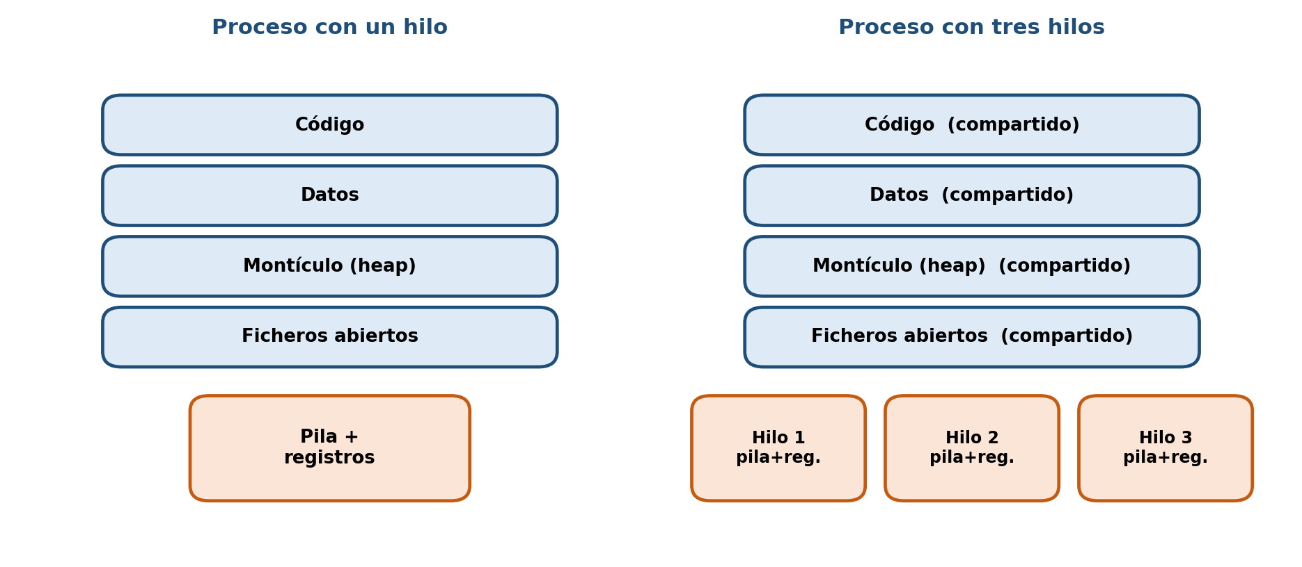
Figura 2. Recursos compartidos y privados en un proceso con uno y con varios hilos
Característica | Procesos | Hilos
Memoria | Cada proceso tiene la suya, aislada de las demás. | Comparten la memoria del proceso.
Creación y cambio de contexto | Costosos: hay que crear un espacio de direcciones completo. | Ligeros: solo se crea una pila y un contexto de registros.
Comunicación | Mediante mecanismos del sistema operativo (IPC): tuberías, ficheros, sockets… | Directa, a través de variables y objetos compartidos.
Robustez | Si un proceso falla, los demás siguen funcionando. | Un error grave en un hilo puede terminar todo el proceso.
Sincronización | Menos necesaria, porque no comparten memoria. | Imprescindible para evitar que varios hilos modifiquen los mismos datos a la vez.

Aunque tu programa Java no cree ningún hilo, la JVM crea varios por su cuenta: el recolector de basura, el compilador JIT, el gestor de referencias y algunos más. Lo comprobarás en la actividad de monitorización. Los hilos se estudian en profundidad en la unidad 2; en esta nos centraremos en los procesos.
IMPORTANTE · Cuidado con la traducción de Windows
En la versión en español de Windows, la columna del Administrador de tareas que muestra el número de hilos se llama «Subprocesos». Ahí «subproceso» significa hilo, no proceso hijo. No lo confundas con el uso que hacemos en esta unidad.

6. Programación concurrente, paralela y distribuida

6.1. Programación concurrente
Un programa es concurrente cuando está formado por varias tareas (procesos o hilos) que progresan durante el mismo intervalo de tiempo. No tienen por qué ejecutarse exactamente a la vez: en un equipo con un solo núcleo, el sistema operativo las va entrelazando, dando un poco de CPU a cada una. Esto se llama también pseudoparalelismo, porque al usuario le parece que todo ocurre a la vez.
La concurrencia es, sobre todo, una forma de estructurar un programa: dividirlo en tareas independientes que pueden avanzar por separado.

6.2. Programación paralela
Un programa es paralelo cuando sus tareas se ejecutan simultáneamente en varias unidades de procesamiento (núcleos o procesadores) del mismo equipo. El paralelismo necesita hardware que lo permita. Todo programa paralelo es concurrente, pero no todo programa concurrente se ejecuta en paralelo.
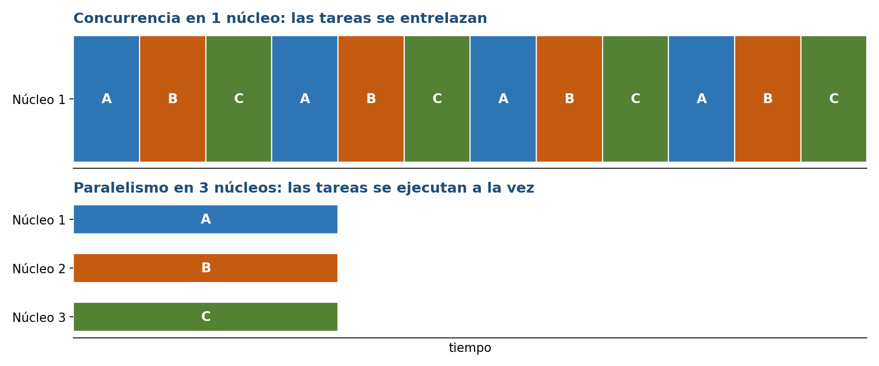
Figura 3. Concurrencia en un núcleo frente a paralelismo en tres núcleos
RECUERDA
La concurrencia consiste en gestionar muchas tareas a la vez; el paralelismo, en ejecutar muchas tareas a la vez. Un programa bien estructurado de forma concurrente aprovechará automáticamente el paralelismo cuando se ejecute en un equipo con varios núcleos.

6.3. Programación distribuida
Un sistema es distribuido cuando sus componentes se ejecutan en equipos distintos conectados por una red y colaboran para ofrecer un servicio o resolver un problema. Como no comparten memoria, se comunican mediante paso de mensajes a través de la red. Son sistemas distribuidos, por ejemplo, una aplicación basada en microservicios, una plataforma de análisis de datos como Apache Spark, un videojuego en línea o una red de cadena de bloques.
Aspecto | Programación paralela | Programación distribuida
Ubicación | Un único equipo con varios núcleos o procesadores. | Varios equipos conectados por red.
Memoria | Normalmente compartida. | Cada equipo tiene la suya; no hay memoria común.
Comunicación | Rápida: memoria compartida o IPC local. | Mediante mensajes por la red: más lenta y puede fallar.
Escalabilidad | Limitada por el número de núcleos del equipo. | Muy alta: se pueden añadir más equipos.
Tolerancia a fallos | Si el equipo falla, falla todo. | Puede seguir funcionando aunque caiga algún equipo.
Dificultad | Sincronización y acceso a datos compartidos. | Además: latencia, fallos de red, coherencia de datos y seguridad.

6.4. Ámbitos de aplicación
- Interfaces de usuario que no se congelan: en Android, por ejemplo, las operaciones largas no pueden hacerse en el hilo de la interfaz.
- Servidores que atienden a muchos clientes a la vez (lo trabajarás en las unidades 3 y 4).
- Cálculo intensivo: renderizado 3D, compresión de vídeo, simulaciones científicas o entrenamiento de modelos de inteligencia artificial.
- Videojuegos: la física, el audio, la inteligencia artificial y el renderizado avanzan en paralelo.
- Procesamiento de grandes volúmenes de datos, como el análisis de ficheros de registro (logs), que harás en la práctica de esta unidad.
- Aislamiento de componentes: navegadores o editores que ejecutan cada extensión o pestaña en su propio proceso para que un fallo no afecte al resto.

6.5. Ventajas e inconvenientes
Ventajas | Inconvenientes
Aprovecha los procesadores multinúcleo, que hoy están en cualquier equipo.  Reduce el tiempo total de las tareas que se pueden dividir.  Mejora el tiempo de respuesta: una tarea lenta no bloquea al resto.  Favorece un diseño modular, con tareas independientes.  Con varios procesos, un fallo queda aislado. | El diseño y la programación son más complejos.  La ejecución no es determinista: el orden cambia de una ejecución a otra.  Aparecen errores difíciles de reproducir, como las condiciones de carrera, los interbloqueos o la inanición (unidad 2).  Crear procesos y comunicarlos tiene un coste que puede superar al beneficio si la tarea es pequeña.  Es más difícil de depurar y de probar.

6.6. ¿Cuánto más rápido? La ley de Amdahl
Casi ningún programa se puede paralelizar por completo: siempre hay una parte que tiene que ejecutarse de forma secuencial, como leer la configuración, repartir el trabajo o combinar los resultados. La ley de Amdahl indica la aceleración máxima (speedup) que se puede conseguir con N núcleos si una fracción p del programa es paralelizable:
S(N) = 1 / ( (1 − p) + p / N )
Por ejemplo, si el 90 % del programa es paralelizable (p = 0,9) y usamos 4 núcleos: S(4) = 1 / (0,1 + 0,9/4) = 1 / 0,325 ≈ 3,08. Es decir, el programa será unas tres veces más rápido, no cuatro. Y aunque tuviéramos infinitos núcleos, nunca superaríamos S = 1 / 0,1 = 10. La parte secuencial es la que marca el límite.
Para valorar si merece la pena paralelizar se usan dos medidas:
- Aceleración o speedup: S = tiempo con 1 proceso / tiempo con N procesos.
- Eficiencia: E = S / N. Indica qué parte de cada núcleo se aprovecha realmente. Una eficiencia de 0,77 significa que cada núcleo se aprovecha al 77 %.
ACTIVIDAD EN CLASE · 3. ¿Concurrente, paralelo o distribuido?
Clasifica cada escenario y justifica tu respuesta. Puede haber más de una opción correcta.
- Un editor de texto corrige la ortografía mientras escribes, en un portátil con un solo núcleo.
- Un programa convierte 500 fotos a otro formato usando los 8 núcleos del equipo.
- Una aplicación de mensajería envía un mensaje desde tu móvil al de un amigo a través de un servidor.
- Netflix codifica cada película en decenas de resoluciones repartiendo el trabajo entre miles de servidores.
- Tu IDE compila el proyecto mientras sigues escribiendo código.
- Un videojuego en red en el que cada jugador ejecuta su propia copia del juego y el servidor sincroniza las partidas.

ACTIVIDAD EN CLASE · 4. Aplicando la ley de Amdahl
Un programa tarda 60 segundos en ejecutarse con un solo proceso. Al analizarlo, se ve que 12 segundos corresponden a una parte que no se puede paralelizar.
- Calcula la fracción paralelizable p.
- Calcula el tiempo esperado y la aceleración con 2, 4 y 8 procesos.
- Calcula la eficiencia en cada caso. ¿Compensa pasar de 4 a 8 núcleos?
- ¿Cuál es la aceleración máxima teórica que se podría alcanzar?

7. Herramientas de monitorización de procesos
Cuando desarrolles aplicaciones con varios procesos necesitarás comprobar qué procesos se han creado, quién es el padre de cada uno, cuánta CPU y memoria consumen y si terminan correctamente. Para ello se usan las herramientas de monitorización del sistema operativo.

7.1. Windows

Administrador de tareas
Se abre con Ctrl + Mayús + Esc. La pestaña Procesos muestra una vista agrupada por aplicaciones. La pestaña Detalles es la más útil para programar, porque muestra cada proceso con su nombre, PID, estado, usuario, uso de CPU y memoria. Haciendo clic con el botón derecho en la cabecera y eligiendo «Seleccionar columnas» puedes añadir, entre otras, «Línea de comandos» y «Subprocesos» (número de hilos). Desde el menú contextual de un proceso puedes finalizarlo o finalizar su árbol de procesos.

Process Explorer
Es una herramienta gratuita de Microsoft, incluida en el paquete Sysinternals. Muestra los procesos en forma de árbol padre-hijo, que es justo lo que necesitas para ver los procesos que crea tu aplicación. También permite ver los hilos de cada proceso, los ficheros que tiene abiertos y su línea de comandos completa. Es muy recomendable para esta unidad.

Comandos de consola
Comando | Para qué sirve
tasklist | Lista todos los procesos con su PID y la memoria que usan.
tasklist /fi "imagename eq java.exe" | Filtra y muestra solo los procesos de la JVM.
taskkill /PID 8412 /F | Finaliza de forma forzada el proceso con PID 8412. Con /T finaliza también sus hijos.
taskkill /IM notepad.exe | Finaliza todos los procesos con ese nombre de imagen.
Get-Process java (PowerShell) | Muestra los procesos Java con su uso de CPU y memoria.
Stop-Process -Id 8412 (PowerShell) | Finaliza un proceso por su PID.
Get-CimInstance Win32_Process -Filter "Name='java.exe'" | Select-Object ProcessId, ParentProcessId, CommandLine (PowerShell) | Muestra el PID, el PID del padre y la línea de comandos completa de cada proceso Java. Muy útil para identificar los procesos hijo de tu aplicación.
Get-Service / sc query | Lista los servicios del sistema y su estado.

7.2. Linux
Si trabajas con una máquina virtual Linux, estas son las herramientas equivalentes:
Comando | Para qué sirve
ps -ef / ps aux | Lista todos los procesos con PID, PPID, usuario, estado y comando.
ps -eLf | Muestra también los hilos de cada proceso (columna LWP).
pstree -p | Dibuja el árbol de procesos con sus PID.
top / htop | Monitorización en tiempo real de CPU, memoria y procesos.
pgrep -a java | Busca procesos por nombre y muestra su línea de comandos.
kill -15 PID / kill -9 PID | Envía la señal de terminación ordenada (SIGTERM) o forzada (SIGKILL).
nice -n 10 comando / renice | Lanza un proceso o cambia la prioridad de uno existente (de −20, máxima, a 19, mínima).
systemctl status servicio | Consulta el estado de un servicio (demonio).

7.3. Herramientas del JDK
- jps -l: lista las máquinas virtuales Java en ejecución con su PID y la clase principal. Es la forma más rápida de saber qué java.exe corresponde a cada programa.
- jcmd PID Thread.print: muestra todos los hilos de una JVM y lo que está haciendo cada uno.
- JConsole (incluida en el JDK) y VisualVM (descarga independiente): monitorizan gráficamente la CPU, la memoria y los hilos de una aplicación Java.
ACTIVIDAD EN CLASE · 5. Monitorización guiada
- Abre tres ventanas del Símbolo del sistema (cmd). Localiza los tres procesos cmd.exe en la pestaña Detalles del Administrador de tareas y anota sus PID. Comprueba que coinciden con los que muestra tasklist /fi "imagename eq cmd.exe".
- Añade las columnas «Línea de comandos» y «Subprocesos». ¿Cuántos hilos tiene cada cmd.exe? Abre también el Bloc de notas y compara su número de hilos.
- Ejecuta desde tu IDE un programa Java que se quede esperando a que pulses Intro. Localízalo con jps -l y con el comando Get-CimInstance de la tabla anterior. ¿Quién es su proceso padre?
- Cuenta sus hilos con jcmd PID Thread.print. ¿Por qué tiene tantos si tu programa no ha creado ninguno?
- Finaliza una de las ventanas de cmd.exe con taskkill /PID y otra con Stop-Process, indicando su PID.
- Opcional: repite los pasos 3 y 4 en una máquina virtual Linux usando ps -ef, pstree -p y ps -eLf.

8. Gestión de procesos en Java

8.1. Clases principales
Java permite crear y controlar procesos del sistema operativo a través de las siguientes clases del paquete java.lang. Los ejemplos de esta unidad usan Java 21, la versión LTS de referencia; funcionan igual en Java 25, la LTS más reciente.
Clase | Para qué sirve
ProcessBuilder | Configura un nuevo proceso (comando, argumentos, directorio de trabajo, variables de entorno, redirecciones) y lo lanza con start().
Process | Representa un proceso hijo ya lanzado. Permite comunicarse con él a través de sus flujos, esperar a que termine, conocer su código de salida y destruirlo.
ProcessHandle | Permite identificar y consultar cualquier proceso del sistema, no solo los hijos: su PID, su padre, sus hijos, su comando o su hora de inicio.
Runtime | Forma antigua de lanzar procesos con Runtime.getRuntime().exec(...). La versión que recibe un único String está desaconsejada (deprecated) desde Java 18 porque divide el comando por los espacios de forma poco fiable. Usa siempre ProcessBuilder.

8.2. Crear un proceso con ProcessBuilder
El constructor de ProcessBuilder recibe el comando y cada uno de sus argumentos como un `String` independiente. No hay que escribirlo todo en una sola cadena ni poner comillas para los argumentos con espacios. El proceso no se crea hasta que se llama a start(), que devuelve un objeto Process.
EjemploLanzar.java
import java.io.IOException;

public class EjemploLanzar {
public static void main(String[] args) throws IOException {
ProcessBuilder pb = new ProcessBuilder("notepad.exe", "notas.txt");
Process p = pb.start(); // aquí se crea el proceso hijo
System.out.println("Bloc de notas lanzado con PID " + p.pid());
System.out.println("¿Está vivo? " + p.isAlive());
System.out.println("El padre continúa sin esperar al hijo");
}
}
Fíjate en que start() no espera a que el hijo termine: el padre y el hijo se ejecutan a partir de ese momento de forma concurrente. Si el comando no existe, start() lanza una IOException con un mensaje como «CreateProcess error=2, El sistema no puede encontrar el archivo especificado».

Comandos internos de la consola
Algunas órdenes, como dir, echo, copy o type, no son programas, sino comandos internos del intérprete cmd.exe. Para ejecutarlas hay que lanzar el intérprete y pasárselas con el modificador /c:
ProcessBuilder pb = new ProcessBuilder("cmd", "/c", "dir", "C:\\Windows");
EN LINUX
El equivalente es lanzar el intérprete bash con -c: new ProcessBuilder("bash", "-c", "ls -l | wc -l"). Así también puedes usar tuberías y redirecciones de la shell.

Otros métodos de configuración
Método de ProcessBuilder | Qué hace
command(String...) / command() | Cambia o consulta el comando y sus argumentos.
directory(File) | Establece el directorio de trabajo del hijo. Por defecto es el mismo que el del padre.
environment() | Devuelve un Map con las variables de entorno que heredará el hijo. Se pueden añadir, modificar o eliminar antes de llamar a start().
redirectInput, redirectOutput, redirectError | Redirigen los flujos estándar del hijo (apartado 9.4).
inheritIO() | El hijo usa la misma consola que el padre.
start() | Crea el proceso con la configuración actual. Un mismo ProcessBuilder se puede reutilizar para lanzar varios procesos.

8.3. Lanzar otro programa Java
Lo más habitual en este módulo será que un programa Java lance como hijos a otros programas Java de tu propio proyecto. Para hacerlo necesitas tres datos: la ruta del ejecutable java, el classpath donde están tus clases compiladas y el nombre completo de la clase (incluido el paquete). Para que funcione igual desde el IDE que desde la consola, lo más fiable es obtener los dos primeros de la propia JVM del padre:
String java = Path.of(System.getProperty("java.home"), "bin", "java").toString();
String classpath = System.getProperty("java.class.path");

ProcessBuilder pb = new ProcessBuilder(java, "-cp", classpath,
"psp.ut1.ContadorPrimos", "1", "1000000");
Process hijo = pb.start();
Si el hijo está empaquetado en un fichero JAR, el comando sería java -jar aplicacion.jar argumentos.

8.4. Finalización de un proceso
Un proceso hijo puede terminar de varias formas:
- Por sí mismo: cuando termina su método main o cuando llama a System.exit(codigo). El código de salida le indica al padre si todo ha ido bien (apartado 10).
- Porque el padre lo destruye con destroy(), que solicita una terminación ordenada, o con destroyForcibly(), que lo termina inmediatamente. En Windows ambos métodos terminan el proceso de forma inmediata.
IMPORTANTE · Los hijos no mueren con el padre
Si el proceso padre termina, sus hijos siguen en ejecución. Si quieres que se detengan, tienes que destruirlos de forma explícita. Para destruir todos los descendientes del proceso actual puedes usar:
ProcessHandle.current().descendants().forEach(ProcessHandle::destroy);

8.5. Consultar procesos con ProcessHandle
ProcessHandle permite obtener información de cualquier proceso del sistema. Con ProcessHandle.current() se obtiene el proceso actual; con p.toHandle(), el de un hijo; y con ProcessHandle.of(pid), cualquier otro.
InfoProcesos.java
public class InfoProcesos {
public static void main(String[] args) {
ProcessHandle actual = ProcessHandle.current();
System.out.println("PID actual: " + actual.pid());
actual.parent().ifPresent(p -> System.out.println("PID del padre: " + p.pid()));

ProcessHandle.Info info = actual.info();
System.out.println("Comando: " + info.command().orElse("desconocido"));
System.out.println("Usuario: " + info.user().orElse("desconocido"));
System.out.println("Núcleos: " + Runtime.getRuntime().availableProcessors());

long javas = ProcessHandle.allProcesses()
.filter(ph -> ph.info().command().orElse("").contains("java"))
.count();
System.out.println("Procesos Java en ejecución: " + javas);
}
}
Método de ProcessHandle | Devuelve
pid() | El identificador del proceso.
parent() | Un Optional con el proceso padre.
children() / descendants() | Un Stream con los hijos directos o con todos los descendientes.
info() | Información del proceso: command(), arguments(), user(), startInstant(), totalCpuDuration(). Cada dato es un Optional, porque el sistema puede no proporcionarlo.
isAlive(), destroy(), onExit() | Igual que en Process.

9. Comunicación entre procesos
Como los procesos no comparten memoria, necesitan mecanismos del sistema operativo para intercambiar información. En esta unidad usaremos los más sencillos y habituales entre un proceso padre y sus hijos:
Mecanismo | Sentido | Cuándo usarlo
Argumentos | Padre → hijo, solo al arrancar | Para pasar datos de configuración breves.
Entrada estándar | Padre → hijo, en cualquier momento | Para enviar datos al hijo durante su ejecución, sobre todo si son muchos.
Salida estándar y de error | Hijo → padre | Para devolver resultados y mensajes de error.
Ficheros | En ambos sentidos | Para volúmenes grandes de datos o cuando el resultado debe conservarse.
Código de salida | Hijo → padre, al terminar | Para indicar si el hijo ha terminado bien o con qué error.

Existen otros mecanismos más avanzados, como los sockets, que verás en la unidad 3 y que permiten comunicar procesos incluso en equipos distintos, la memoria compartida o las señales.

9.1. Paso de parámetros
La forma más sencilla de enviar datos a un hijo es pasárselos como argumentos al lanzarlo. El hijo los recibe en el array args de su método main, siempre como String, por lo que tendrá que convertirlos y validarlos.
// En el padre
new ProcessBuilder(java, "-cp", classpath,
"psp.ut1.ContadorPrimos", "1", "500000").start();

// En el hijo (ContadorPrimos)
public static void main(String[] args) {
if (args.length != 2) {
System.err.println("Uso: ContadorPrimos <desde> <hasta>");
System.exit(1); // código 1 = argumentos incorrectos
}
long desde = Long.parseLong(args[0]);
long hasta = Long.parseLong(args[1]);
...
}
Los argumentos tienen limitaciones: solo se envían al arrancar, van en un único sentido y su longitud total está limitada (en Windows, unos 32.000 caracteres). Para enviar muchos datos es mejor usar la entrada estándar o un fichero.

9.2. Los flujos estándar
Todo proceso tiene tres flujos de comunicación abiertos desde que arranca:
- Entrada estándar (stdin): por donde recibe datos. En Java es System.in.
- Salida estándar (stdout): por donde escribe sus resultados. En Java es System.out.
- Salida de error (stderr): por donde escribe los mensajes de error. En Java es System.err.
Cuando se lanza un proceso con ProcessBuilder, por defecto sus tres flujos quedan conectados al padre mediante tuberías (pipes). El padre accede a ellos con tres métodos de Process cuyos nombres pueden resultar confusos al principio, porque se nombran desde el punto de vista del padre:
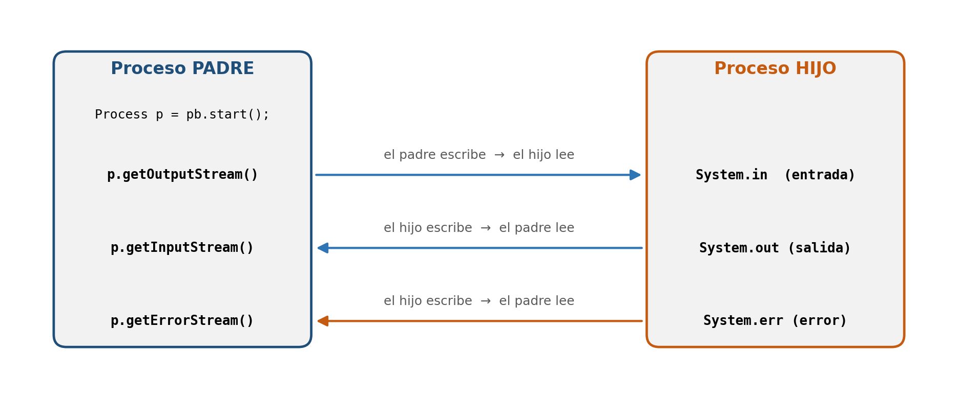
Figura 4. Conexión entre los flujos del padre y del hijo
Método en el padre | Tipo | Se conecta con… | El padre lo usa para…
getOutputStream() | OutputStream | la entrada estándar del hijo | escribir datos que el hijo leerá
getInputStream() | InputStream | la salida estándar del hijo | leer los resultados del hijo
getErrorStream() | InputStream | la salida de error del hijo | leer los errores del hijo

Desde Java 17 también existen los métodos inputReader(), errorReader() y outputWriter(), que devuelven directamente un BufferedReader o un BufferedWriter y permiten indicar la codificación de caracteres.

Leer la salida de un comando
EjecutarComando.java
import java.io.*;
import java.nio.charset.Charset;

public class EjecutarComando {
public static void main(String[] args) throws IOException, InterruptedException {
ProcessBuilder pb = new ProcessBuilder("cmd", "/c", "dir");
pb.redirectErrorStream(true); // mezcla stderr con stdout
Process p = pb.start();

// cmd.exe escribe con la página de códigos 850 en Windows en español
try (BufferedReader br = new BufferedReader(
new InputStreamReader(p.getInputStream(), Charset.forName("CP850")))) {
String linea;
while ((linea = br.readLine()) != null) {
System.out.println(linea);
}
}
System.out.println("Código de salida: " + p.waitFor());
}
}
IMPORTANTE · La codificación de caracteres
Si al leer la salida de un hijo aparecen símbolos extraños en lugar de tildes o eñes, el problema es la codificación. El padre debe leer con la misma codificación con la que escribe el hijo:
- Los comandos de cmd.exe en Windows en español escriben en CP850.
- Para los hijos Java, lo más seguro es lanzarlos con -Dstdout.encoding=UTF-8 (y -Dstderr.encoding=UTF-8) y leer en el padre con StandardCharsets.UTF_8.

9.3. Enviar datos a la entrada estándar del hijo
En este ejemplo, el padre envía varias líneas de texto al hijo Mayusculas, que las lee de su entrada estándar hasta que se acaban y las devuelve en mayúsculas por su salida estándar.
Mayusculas.java (hijo)
public class Mayusculas {
public static void main(String[] args) throws IOException {
BufferedReader entrada = new BufferedReader(new InputStreamReader(System.in));
String linea;
int contador = 0;
while ((linea = entrada.readLine()) != null) { // null = fin de la entrada
System.out.println(linea.toUpperCase());
contador++;
}
System.err.println("Líneas procesadas: " + contador);
System.exit(0);
}
}
ComunicacionHijo.java (padre)
public class ComunicacionHijo {
public static void main(String[] args) throws IOException, InterruptedException {
String java = Path.of(System.getProperty("java.home"), "bin", "java").toString();
ProcessBuilder pb = new ProcessBuilder(java,
"-Dstdout.encoding=UTF-8", "-Dstderr.encoding=UTF-8",
"-cp", System.getProperty("java.class.path"), "psp.ut1.Mayusculas");
pb.redirectError(new File("errores_hijo.log")); // stderr del hijo a un fichero
Process hijo = pb.start();

// 1) Escribir en la entrada estándar del hijo
try (BufferedWriter bw = new BufferedWriter(
new OutputStreamWriter(hijo.getOutputStream(), StandardCharsets.UTF_8))) {
bw.write("hola desde el proceso padre");
bw.newLine();
bw.write("programación de servicios y procesos");
bw.newLine();
} // al cerrar el flujo, el hijo recibe el fin de datos

// 2) Leer la salida estándar del hijo
try (BufferedReader br = new BufferedReader(
new InputStreamReader(hijo.getInputStream(), StandardCharsets.UTF_8))) {
String linea;
while ((linea = br.readLine()) != null) {
System.out.println("El hijo responde: " + linea);
}
}

// 3) Esperar a que termine y consultar su código de salida
int codigo = hijo.waitFor();
System.out.println("El hijo ha terminado con código " + codigo);
}
}
RECUERDA · Dos detalles que causan muchos errores
- Los datos escritos se quedan en un búfer hasta que se llama a flush() o se cierra el flujo. Si no lo haces, el hijo no los recibe.
- El hijo solo detecta el fin de los datos (readLine() devuelve null) cuando el padre cierra el flujo. Si no se cierra, el hijo se queda bloqueado esperando más datos y el padre, esperando al hijo.

9.4. Redirecciones
En lugar de conectar los flujos del hijo con el padre, se pueden redirigir a ficheros, a la consola del padre o descartarlos. Se configuran antes de start() con la clase ProcessBuilder.Redirect:
Redirección | Efecto
Redirect.PIPE | Valor por defecto: el flujo se conecta con el padre mediante una tubería.
Redirect.INHERIT | El hijo usa el mismo flujo que el padre; por ejemplo, escribe directamente en su consola.
Redirect.DISCARD | La salida del hijo se descarta.
Redirect.to(fichero) / redirectOutput(fichero) | La salida se escribe en un fichero, que se sobrescribe.
Redirect.appendTo(fichero) | La salida se añade al final de un fichero.
Redirect.from(fichero) / redirectInput(fichero) | El hijo lee su entrada estándar de un fichero.
redirectErrorStream(true) | La salida de error se mezcla con la salida estándar, de modo que solo hay que leer un flujo.

ProcessBuilder pb = new ProcessBuilder("cmd", "/c", "tasklist");
pb.redirectOutput(new File("procesos.txt")); // stdout a fichero
pb.redirectError(ProcessBuilder.Redirect.appendTo(new File("errores.log")));
Process p = pb.start();
p.waitFor();
IMPORTANTE · El padre se queda colgado: el búfer lleno
Las tuberías tienen un búfer de tamaño limitado (en Windows puede ser de solo unos pocos KB). Si el hijo escribe mucho y el padre no lee su salida, el búfer se llena y el hijo se bloquea esperando a que se vacíe. Si mientras tanto el padre está esperando al hijo con waitFor(), ninguno de los dos puede avanzar: el programa se queda colgado para siempre.
Para evitarlo: lee la salida del hijo antes de llamar a waitFor(), redirígela a un fichero o descártala si no la necesitas. Y no olvides la salida de error: si no la lees ni la rediriges, también puede llenarse.

9.5. Tuberías entre procesos
Desde Java 9 se pueden encadenar varios procesos de modo que la salida de cada uno sea la entrada del siguiente, igual que hace el operador | en la consola. Se usa el método estático ProcessBuilder.startPipeline:
List<Process> cadena = ProcessBuilder.startPipeline(List.of(
new ProcessBuilder("tasklist"),
new ProcessBuilder("findstr", "java"))); // tasklist | findstr java

Process ultimo = cadena.get(cadena.size() - 1);
try (BufferedReader br = ultimo.inputReader(Charset.forName("CP850"))) {
br.lines().forEach(System.out::println);
}

9.6. Ficheros como medio de intercambio
Los ficheros son útiles cuando hay que intercambiar grandes volúmenes de datos o cuando el resultado debe conservarse. El padre puede indicar al hijo el fichero de entrada y el de salida como argumentos, o redirigir sus flujos a ficheros. Hay que tener en cuenta que:
- El padre no debe leer el fichero de resultados hasta que el hijo haya terminado; si no, puede leerlo incompleto.
- Si hay varios hijos, cada uno debe escribir en un fichero distinto. Si escribieran todos en el mismo, los datos se mezclarían o se perderían.
- Conviene borrar los ficheros temporales al terminar.

10. Sincronización entre procesos
Sincronizar consiste en coordinar la ejecución de varios procesos. Entre un padre y sus hijos, la sincronización básica es que el padre espere a que un hijo termine para poder usar su resultado.

10.1. Esperar a que un hijo termine
Método de Process | Comportamiento
int waitFor() | Bloquea al padre hasta que el hijo termina y devuelve su código de salida. Mientras espera, el padre está en estado bloqueado y no consume CPU.
boolean waitFor(long tiempo, TimeUnit unidad) | Espera como máximo el tiempo indicado. Devuelve true si el hijo ha terminado y false si se ha agotado el tiempo.
int exitValue() | Devuelve el código de salida sin esperar. Si el hijo aún no ha terminado, lanza IllegalThreadStateException.
boolean isAlive() | Indica si el hijo sigue en ejecución.
CompletableFuture<Process> onExit() | Permite programar una acción que se ejecutará cuando el hijo termine, sin bloquear al padre.

Es una buena práctica no esperar indefinidamente: si un hijo se queda colgado, el padre también se quedaría bloqueado. Con waitFor con tiempo límite, el padre puede decidir qué hacer:
EsperaConLimite.java
ProcessBuilder pb = new ProcessBuilder("ping", "-n", "10", "127.0.0.1");
pb.redirectOutput(ProcessBuilder.Redirect.DISCARD);
Process p = pb.start();

boolean terminado = p.waitFor(3, TimeUnit.SECONDS);
if (!terminado) {
System.out.println("Tiempo agotado: se finaliza el proceso " + p.pid());
p.destroyForcibly();
p.waitFor(); // esperamos a que el sistema lo elimine
}
System.out.println("Código de salida: " + p.exitValue());
Con onExit() se puede reaccionar a la finalización de forma asíncrona, sin detener al padre:
p.onExit().thenAccept(proc ->
System.out.println("El hijo " + proc.pid()
+ " terminó con código " + proc.exitValue()));

10.2. Obtener el valor devuelto por un hijo
El código de salida es el número que el hijo pasa a System.exit(n). Por convención, 0 significa que todo ha ido bien y cualquier otro valor indica un error. Es recomendable definir y documentar una tabla de códigos para cada programa:
Código | Significado (ejemplo)
0 | Ejecución correcta
1 | Argumentos incorrectos
2 | Error al leer un fichero
3 | No se ha recibido ningún dato

El código de salida sirve para indicar el estado en que ha terminado el hijo, no para devolver datos: en Linux solo se conservan los valores de 0 a 255 (un System.exit(256) llegaría al padre como 0). Por eso, lo habitual es combinar los dos mecanismos:
- El hijo escribe el resultado en su salida estándar (o en un fichero).
- El hijo indica con el código de salida si ese resultado es válido.
- El padre lee la salida y, después, comprueba el código con waitFor() antes de usar el resultado.
PARA SABER MÁS · Procesos que comparten un recurso
Si varios procesos tuvieran que escribir en el mismo fichero, habría que garantizar que no lo hacen a la vez, es decir, proteger una sección crítica. En Java se puede bloquear un fichero con FileChannel.lock(). Las secciones críticas y la exclusión mutua se estudian a fondo en la unidad 2, con hilos, donde el problema es mucho más frecuente.

11. Aplicaciones multiproceso: tareas en paralelo
Ya tienes todas las piezas para repartir un trabajo entre varios procesos. El esquema general tiene cuatro pasos:
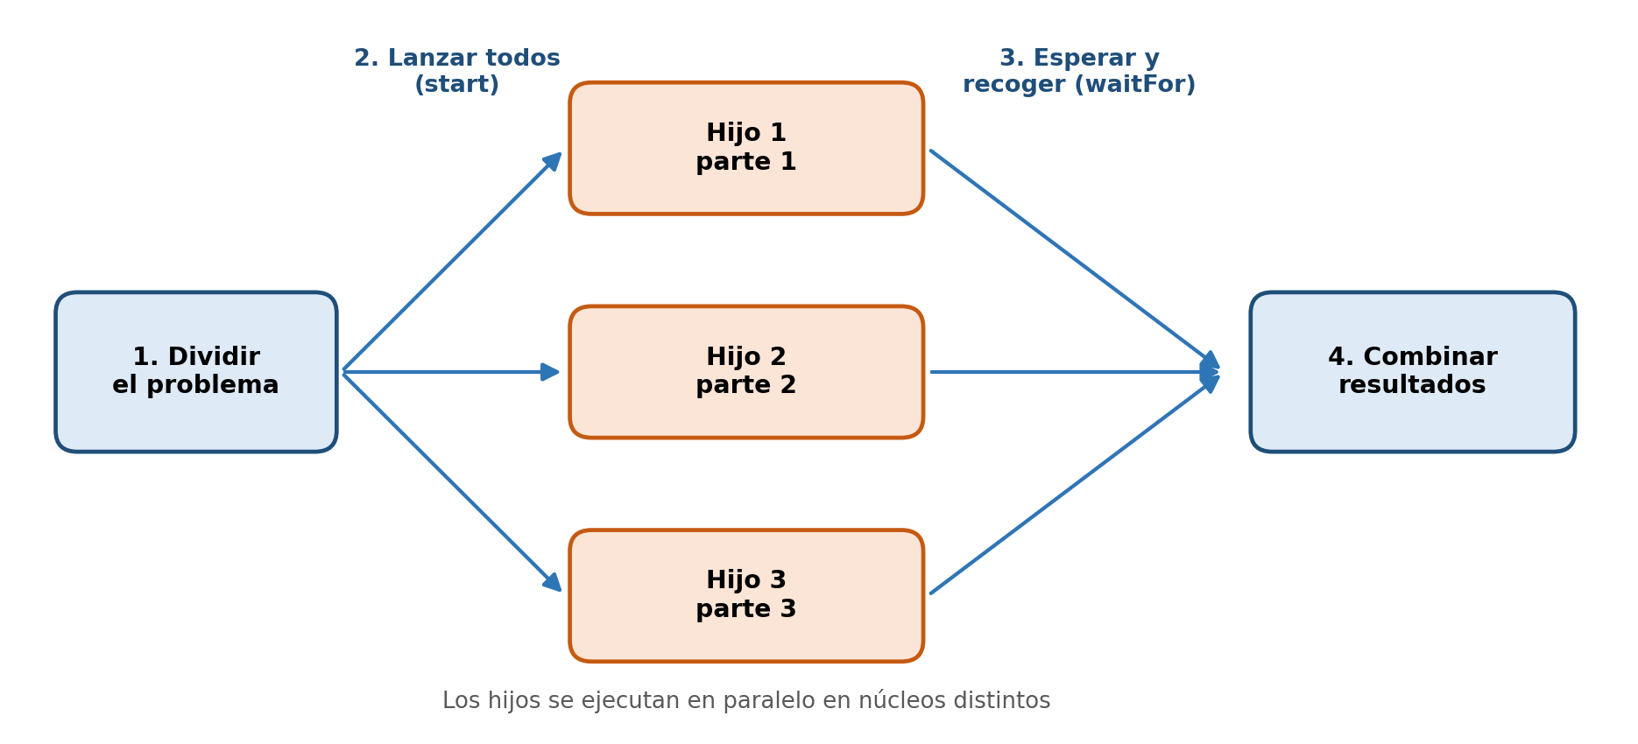
Figura 5. Esquema de una aplicación multiproceso
- Dividir el problema en partes independientes (rangos de números, grupos de ficheros, bloques de datos…).
- Lanzar todos los hijos, uno por parte, sin esperar a ninguno.
- Esperar a cada hijo y recoger su resultado, comprobando su código de salida.
- Combinar los resultados parciales para obtener el resultado final.
IMPORTANTE · El error más frecuente
Si lanzas un hijo y esperas a que termine dentro del mismo bucle, no hay paralelismo: cada hijo empieza cuando el anterior ya ha terminado.
// MAL: ejecución secuencial
for (int i = 0; i < n; i++) {
Process p = crearHijo(i).start();
p.waitFor(); // el siguiente hijo no se lanza hasta que acaba este
}

// BIEN: primero se lanzan todos y después se espera a todos
List<Process> hijos = new ArrayList<>();
for (int i = 0; i < n; i++) hijos.add(crearHijo(i).start());
for (Process p : hijos) p.waitFor();

11.1. Ejemplo completo: contar números primos en paralelo
Queremos contar cuántos números primos hay entre 1 y 20.000.000. El hijo ContadorPrimos recibe un rango como argumentos, cuenta los primos que hay en él, escribe el resultado en su salida estándar y termina con código 0 (o con 1 si los argumentos no son válidos). El padre LanzadorPrimos divide el rango total entre N procesos, los lanza, recoge los resultados y los suma.
ContadorPrimos.java (hijo)
public class ContadorPrimos {
public static void main(String[] args) {
if (args.length != 2) {
System.err.println("Uso: ContadorPrimos <desde> <hasta>");
System.exit(1);
}
long desde, hasta;
try {
desde = Long.parseLong(args[0]);
hasta = Long.parseLong(args[1]);
} catch (NumberFormatException e) {
System.err.println("Los límites deben ser números enteros");
System.exit(1);
return;
}
long total = 0;
for (long n = desde; n <= hasta; n++) {
if (esPrimo(n)) total++;
}
System.out.println(total); // el resultado viaja por la salida estándar
System.exit(0); // 0 = todo ha ido bien
}

private static boolean esPrimo(long n) {
if (n < 2) return false;
if (n % 2 == 0) return n == 2;
for (long d = 3; d * d <= n; d += 2) {
if (n % d == 0) return false;
}
return true;
}
}
LanzadorPrimos.java (padre)
public class LanzadorPrimos {

private static final long LIMITE = 20_000_000L;

public static void main(String[] args) throws IOException, InterruptedException {
int numProcesos = args.length > 0 ? Integer.parseInt(args[0])
: Runtime.getRuntime().availableProcessors();
String java = Path.of(System.getProperty("java.home"), "bin", "java").toString();
String classpath = System.getProperty("java.class.path");

long inicio = System.nanoTime();
long tramo = LIMITE / numProcesos;
List<Process> hijos = new ArrayList<>();

// 1) Dividir y lanzar TODOS los hijos sin esperar a ninguno
for (int i = 0; i < numProcesos; i++) {
long desde = i * tramo + 1;
long hasta = (i == numProcesos - 1) ? LIMITE : (i + 1) * tramo;
ProcessBuilder pb = new ProcessBuilder(java, "-cp", classpath,
"psp.ut1.ContadorPrimos",
String.valueOf(desde), String.valueOf(hasta));
pb.redirectError(ProcessBuilder.Redirect.INHERIT);
Process p = pb.start();
System.out.printf("Hijo %d (PID %d): rango %d - %d%n",
i, p.pid(), desde, hasta);
hijos.add(p);
}

// 2) Recoger el resultado de cada hijo y esperar a que termine
long totalPrimos = 0;
for (Process p : hijos) {
try (BufferedReader br = p.inputReader()) {
String linea = br.readLine();
int codigo = p.waitFor();
if (codigo == 0 && linea != null) {
totalPrimos += Long.parseLong(linea.trim()); // 3) combinar
} else {
System.err.printf("El hijo %d ha fallado (código %d)%n",
p.pid(), codigo);
}
}
}

long ms = (System.nanoTime() - inicio) / 1_000_000;
System.out.printf("Primos hasta %d: %d%n", LIMITE, totalPrimos);
System.out.printf("Procesos: %d | Tiempo: %d ms%n", numProcesos, ms);
}
}
Estos son los tiempos obtenidos en un equipo de 2 núcleos (en el tuyo serán distintos, así que mídelos):
Procesos | Tiempo | Aceleración | Eficiencia
1 | 8,5 s | 1,00 | 1,00
2 | 5,5 s | 1,55 | 0,78
4 | 4,7 s | 1,81 | 0,45

Los resultados permiten sacar varias conclusiones importantes:
- Con 2 procesos no se llega a la mitad de tiempo. Una de las razones es que el reparto de trabajo no es equilibrado: comprobar si un número grande es primo cuesta más que comprobar uno pequeño, así que el último tramo tarda más y el padre tiene que esperar al más lento. Una solución es repartir los números de forma intercalada o dividir el trabajo en más partes que procesos.
- Cada proceso Java tarda en arrancar (la JVM necesita cargarse), un coste fijo que no se paraleliza.
- Con más procesos que núcleos no se gana casi nada: los procesos compiten por los mismos núcleos y aumentan los cambios de contexto. Para tareas de cálculo intensivo, el número razonable de procesos es el que devuelve Runtime.getRuntime().availableProcessors().
ACTIVIDAD EN CLASE · 6. ¿Qué falla en este código?
Analiza cada fragmento, explica qué problema tiene y propón una corrección.
// Fragmento A
Process p = new ProcessBuilder("dir").start();

// Fragmento B: el hijo escribe 100.000 líneas por su salida estándar
Process p = pb.start();
int codigo = p.waitFor();
BufferedReader br = new BufferedReader(new InputStreamReader(p.getInputStream()));

// Fragmento C: el hijo lee líneas de su entrada estándar hasta que se acaban
BufferedWriter bw = new BufferedWriter(new OutputStreamWriter(p.getOutputStream()));
bw.write("datos"); bw.newLine();
String resultado = p.inputReader().readLine();

// Fragmento D
for (String fichero : ficheros) {
Process p = new ProcessBuilder(java, "-cp", cp, "Analizador", fichero).start();
System.out.println(p.inputReader().readLine());
}

ACTIVIDAD EN CLASE · 7. Mejorando el reparto
- Modifica LanzadorPrimos para que el reparto sea más equilibrado: divide el rango en bloques pequeños (por ejemplo, de 100.000 números) y haz que el hijo i procese los bloques i, i+N, i+2N… Compara los tiempos con la versión original para 2, 4 y el número de núcleos de tu equipo.
- Un compañero propone otra idea: que el hijo i compruebe los números i+1, i+1+N, i+1+2N… ¿Qué ocurriría con 2 procesos? ¿Y con 4? Razónalo antes de probarlo.

12. Depuración y documentación

12.1. Errores frecuentes
Síntoma | Causa probable | Solución
IOException: CreateProcess error=2 | El comando no existe, no está en el PATH o es un comando interno de cmd. | Usar la ruta completa del ejecutable o lanzar cmd /c.
El hijo termina con código 1 y no se ve ningún error | El error se ha escrito en la salida de error del hijo, que nadie lee: por ejemplo, ClassNotFoundException por un classpath o un nombre de clase incorrectos. | Redirigir siempre la salida de error a un fichero o a la consola (Redirect.INHERIT). Usar el nombre completo de la clase con su paquete.
El programa se queda colgado | Búfer de salida lleno o hijo esperando el fin de su entrada estándar. | Leer la salida antes de waitFor() o redirigirla; cerrar el flujo de entrada del hijo.
Aparecen caracteres extraños | Codificación distinta en el padre y en el hijo. | Usar la misma codificación en los dos extremos (apartado 9.2).
Todo tarda lo mismo con más procesos | Se lanza y se espera en el mismo bucle. | Lanzar todos los hijos y esperar después.
Hay procesos Java que siguen vivos al cerrar el programa | El padre ha terminado sin destruir a sus hijos. | Destruir los hijos explícitamente al terminar o en caso de error.

12.2. Técnicas de depuración
- Prueba primero el hijo por separado, desde la consola, antes de lanzarlo desde el padre. Por ejemplo: java -cp out psp.ut1.ContadorPrimos 1 1000. En Windows puedes simular la entrada estándar con type datos.txt | java -cp out psp.ut1.Mayusculas, y ver su código de salida con echo %errorlevel%.
- Guarda la salida de error de cada hijo en un fichero distinto (hijo0.err, hijo1.err…). Es la forma más rápida de saber qué ha fallado.
- Añade trazas con el PID en los mensajes de error del hijo (ProcessHandle.current().pid()), para saber qué proceso ha escrito cada mensaje.
- Depura el hijo desde el IDE como un programa independiente, configurando los mismos argumentos con los que lo lanza el padre.
- Monitoriza la ejecución con Process Explorer o con el Administrador de tareas para comprobar que los hijos se crean, que trabajan a la vez y que terminan.
- Ten en cuenta que el depurador cambia los tiempos de ejecución: algunos errores de concurrencia desaparecen cuando se ejecuta paso a paso.
PARA SABER MÁS · Depuración remota de un proceso hijo
También se puede depurar un hijo mientras lo lanza el padre. Para ello se añade al comando del hijo la opción -agentlib:jdwp=transport=dt_socket,server=y,suspend=y,address=5005. El hijo se detiene al arrancar y espera a que el IDE se conecte al puerto 5005 (en IntelliJ IDEA, con una configuración de tipo «Remote JVM Debug»). A partir de ahí puedes poner puntos de ruptura en el código del hijo.

12.3. Documentación
Una aplicación multiproceso está formada por varios programas que deben entenderse entre sí, así que su documentación es especialmente importante. Como mínimo debe incluir:
- Comentarios Javadoc en todas las clases y métodos públicos, con las etiquetas @param, @return y @throws. Se genera la documentación HTML con javadoc -d doc o desde el IDE.
- El protocolo de comunicación entre padre e hijo: qué argumentos recibe el hijo, qué datos lee por su entrada, en qué formato escribe su salida y qué significa cada código de salida. Es el «contrato» entre los dos programas.
- Un fichero README con los requisitos, cómo compilar y cómo ejecutar la aplicación, con ejemplos.
Ejemplo de documentación del protocolo de un hijo
/**
* Proceso hijo que cuenta los números primos de un rango.
*
* Uso: java psp.ut1.ContadorPrimos desde hasta
*
* Salida estándar: una única línea con el número de primos encontrados.
* Códigos de salida:
* 0 - ejecución correcta
* 1 - número de argumentos incorrecto o argumentos no numéricos
*/
public class ContadorPrimos { ... }

13. Resumen
- Un proceso es un programa en ejecución, con su propia memoria aislada y un PCB que lo describe. Un servicio es un proceso que funciona en segundo plano.
- Un proceso pasa por los estados nuevo, listo, en ejecución, bloqueado y terminado. El planificador decide qué proceso listo se ejecuta en cada núcleo.
- Un hilo es un flujo de ejecución dentro de un proceso. Los hilos de un proceso comparten su memoria.
- Concurrencia es que varias tareas progresen en el mismo intervalo de tiempo; paralelismo, que se ejecuten a la vez en varios núcleos; distribución, que se ejecuten en varios equipos comunicados por red.
- La ley de Amdahl limita la aceleración que se puede conseguir según la parte secuencial del programa.
- En Java, los procesos se crean con ProcessBuilder, se controlan con Process y se consultan con ProcessHandle.
- Padre e hijo se comunican mediante argumentos, flujos estándar, ficheros y el código de salida. Hay que cuidar el cierre de los flujos, la lectura de la salida y la codificación.
- El padre se sincroniza con sus hijos con waitFor(), preferiblemente con un tiempo límite.
- Para ejecutar tareas en paralelo: dividir, lanzar todos, esperar y recoger, combinar.

Glosario
Término | Definición
Cambio de contexto | Operación en la que el sistema operativo guarda el estado del proceso que deja la CPU y carga el del que pasa a ejecutarse.
Código de salida | Número entero con el que termina un proceso. Por convención, 0 indica éxito.
Demonio (daemon) | Nombre que reciben los servicios en Linux.
Eficiencia | Aceleración dividida entre el número de procesadores usados.
IPC | Inter-Process Communication: mecanismos que permiten a los procesos intercambiar información.
PCB | Process Control Block: estructura en la que el sistema operativo guarda la información de cada proceso.
PID / PPID | Identificador de un proceso / identificador de su proceso padre.
Pipe (tubería) | Canal de comunicación unidireccional entre dos procesos.
Planificador (scheduler) | Componente del sistema operativo que decide qué proceso o hilo se ejecuta en cada núcleo.
Quantum | Tiempo máximo de CPU que se asigna a un proceso en cada turno en la planificación Round Robin.
Speedup (aceleración) | Relación entre el tiempo de ejecución secuencial y el tiempo con N procesos.
stdin / stdout / stderr | Entrada estándar, salida estándar y salida de error de un proceso.
Subproceso | En esta unidad, proceso hijo creado por una aplicación. En la interfaz de Windows en español, en cambio, significa hilo.

